# 3 Hudba

### Co se naučíte

* Připojit k micro:bitu reproduktor, buzzer nebo sluchátka
* Přehrát přednastavený zvuk
* Naučíte micro:bit mluvit
* Vytvořit vlastní melodii

### Co budete potřebovat

* PC s nainstalovaným editorem mu
* Propojovací USB kabel micro USB koncovkou
* Micro:bit
* Dva vodiče nejlépe s krokodýlky na obou koncích
* Reproduktor nebo sluchátka s jackem, popřípadě piezzo buzzer.

## Průvodce hodinou III-1

Studenti si připojí k micro:bitu hardware pro přehrání zvuku a naučí se na micro:bitu přehrávat zvuk.

### Co bude v této hodině potřeba:

* PC s editorem mu.
* Micro:bit s USB kabelem
* Dva vodiče nejlépe s krokodýlky na obou koncích
* Reproduktor nebo sluchátka s jackem, popřípadě piezzo buzzer.
* Pokud je k dispozici, tak dataprojektor
* Prezentaci k této lekci
* Pracovní listy pro studenty

### 1. krok 15 minut

* + 1. Rozdejte studentům micro:bity a kabely. Řekněte jim ať si připraví sluchátka. Raději mějte připravená sluchátka pro ty, kteří si je zapomenou. Vysvětlete studentům zapojení.

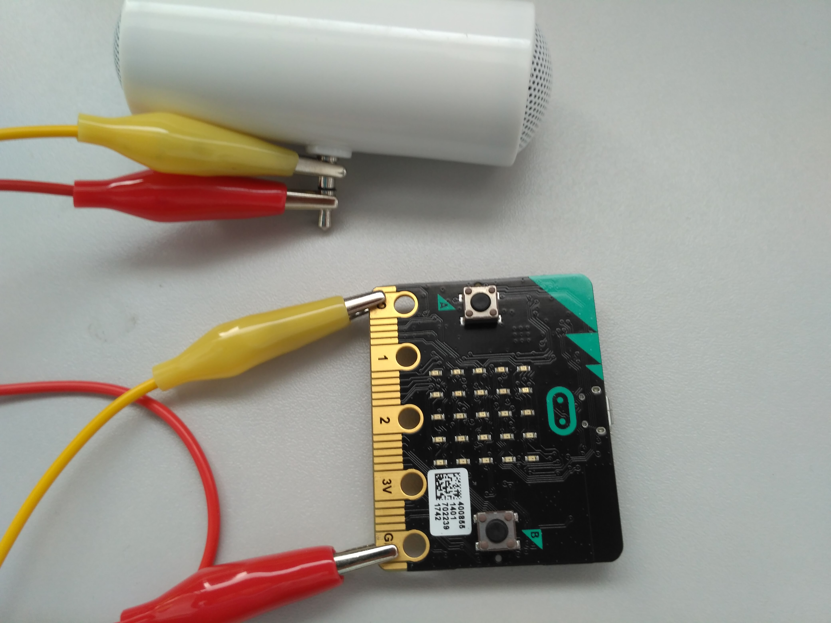Micro:bit nemá přímý audio výstup, ale připojení externího reproduktoru je velmi snadné. Budete potřebovat dva vodiče nejlépe opatřené na koncích krokodýly. Ty na dolní straně micro:bitu připněte jeden na GND a druhý na 0. Druhý konec vodičů připojte na jack libovolného reproduktoru či sluchátek. Nezáleží na pořadí který vodič kam připojíte. Má-li váš jack tři vstupy, pak jeden z vodičů připojte na prostřední a druhý na libovolný z krajních vodičů. Má-li čtyři vstupy, pak by měly fungovat buď oba krajní nebo oba vnitřní (možná budete muset trochu experimentovat). Také můžete použít jako výstup piezzo buzzer, pak prostě připojíte každý vodič k jednomu z pinů. Viz následující obrázek.

* + 1. Počítejte s tím, že v případě kvalitních reproduktorů může být výstup poměrně hlasitý a nastavte výstup na nižší úroveň.

### 2. krok 15 minut

Vyzkoušejte přehrávání na připravené melodii. Zapište následující kód, odlaďte a nahrajte do micro:bitu:

1. from microbit import *
2. import music
3. music.play(music.NYAN)

Na řádku 2 je informace o přidání knihovny pro přehrání zvuku. Na řádku 4 je příkaz pro přehrání přednastavené melodie.

Seznam připravených melodií je na konci této kapitoly. Podobně jako u přednastavených obrázků jej vhodným způsobem poskytněte studentům.

Odlaďte u všech studentů přehrávání hudby. Pokud někomu hudba nehraje, zkuste jiný hardware. Tato melodie je vhodná pro testování – je dlouhá a výrazná.

### 3. krok 15 minut

Nyní se zkombinuje vše co již žáci znají. Zobrazení obrázku, práce s tlačítky a přehrání melodie:

1. from microbit import *
2. import music
3. while True:
4. if button_a.is_pressed():
5. display.show(Image.HAPPY)
6. music.play(music.POWER_UP)
7. if button_b.is_pressed():
8. display.show(Image.SAD)
9. music.play(music.POWER_DOWN)
10. display.clear()

Tomuto příkladu by již žáci měli rozumět. Ověřte.

Pokud zbývá čas, nechte studenty upravit předchozí příklad dle nálady.

## Pracovní list III-1

Naučíte se k micro:bitu připojit sluchátka a přehrát na nich melodii.

### Co se naučíte

* Připojit k micro:bitu hardware na výstup zvuku
* Přehrát předpřipravenou melodii a zkombinovat jí se zobrazením obrázku

### Co budete potřebovat

* PC s nainstalovaným editorem mu
* Propojovací USB kabel micro USB koncovkou
* Micro:bit
* Dva vodiče nejlépe s krokodýlky na obou koncích
* Reproduktor nebo sluchátka s jackem, popřípadě piezzo buzzer.

### A jděte na to …

* + 1. Připojte k micro:bitu sluchátka nebo repráček dle následujícího obrázku:



Připojení sluchátek či reproduktoru je velmi snadné. Budete nyní potřebovat dva vodiče nejlépe opatřené na koncích krokodýly. Ty na dolní straně micro:bitu připněte jeden na GND a druhý na 0. Druhý konec vodičů připojte na jack libovolného reproduktoru či sluchátek. Nezáleží na pořadí, který vodič kam připojíte. Má-li váš jack tři vstupy, pak jeden z vodičů připojte na prostřední a druhý na libovolný z krajních vodičů. Má-li čtyři vstupy, pak by měly fungovat buď oba krajní nebo oba vnitřní (možná budete muset trochu experimentovat).

Nyní nahrajte do micro:bitu následující program:

1. from microbit import *
2. import music
3. music.play(music.NYAN)
4. Příkaz na řádku 2 zavádí knihovnu pro práci se zvukem a na řádku 4 se přehraje připravený zvuk. Tento zvuk je celkem dlouhý a tak je vhodný pro testování.

Seznam všech připravených melodií vám poskytne vyučující.

Pokud máte program v pořádku nahrán na micro:bitu nasaďte si sluchátka. Pokud neslyšíte tón stiskněte tlačítko reset na micro:bitu. Pokud ani nic nyní neslyšíte zkuste jiné konektory na jacku sluchátek. Pokud to nepomůže, zkuste jiná sluchátka či jiný micro:bit.

Nyní si zkombinujeme vše co už znáte. Zobrazení obrázku, stisk tlačítek a přehrání zvuku. Nahrajte následující kód do micro:bitu a vyzkoušejte:

1. from microbit import *
2. import music
3. while True:
4. if button_a.is_pressed():
5. display.show(Image.HAPPY)
6. music.play(music.POWER_UP)
7. if button_b.is_pressed():
8. display.show(Image.SAD)
9. music.play(music.POWER_DOWN)
10. display.clear()

Jaký je význam jednotlivých řádků?

Zkuste si program upravit s jinými obrázky a melodiemi.

## Průvodce hodinou III-2

Studenti si na micro:bitu připraví vlastní melodii a naučí jej mluvit.

### Co bude v této hodině potřeba:

* PC s editorem mu.
* Micro:bit s USB kabelem
* Dva vodiče nejlépe s krokodýlky na obou koncích
* Reproduktor nebo sluchátka s jackem, popřípadě piezzo buzzer.
* Pokud je k dispozici, tak dataprojektor
* Prezentaci k této lekci
* Pracovní listy pro studenty

### 1. krok 10 minut

* + 1. Napište a odlaďte následující program:

1. from microbit import *
2. import speech
3. speech.say("Hello",speed=100)

Na řádku 2 se zavádí knihovna pro hovor a na řádku 4 je zadán příkaz pro mluvení. Zde micro:bit pozdraví. Parametr speed=100 je nepovinný a je možné je vynechat včetně čárky. Defaultní hodnota je 72, ale přijde nám, že při této hodnotě mluví micro:bit příliš rychle. Čím vyšší číslo, tím je řeč pomalejší a naopak.

Pozor micro:bit mluví pouze anglicky a nelze použít české znaky. Např. „Josef“ je třeba napsat jako „Yoseph“ atd.

Dokumentace doporučuje zapojit pro hovor sluchátka (repráky) mezi porty 0 a 1 (a ne 0 a GND jako u hudby). A skutečně zvuk je v tomto případě silnější a čistší než mezi 0 a GND. Řekněte to žákům. Nezapomeňte na další části vodiče navrátit mezi 0 a GND.

Řekněte studentům, ať zkusí naučit micro:bit říkat jejich jméno a příjmení (bez háčků a čárek).

### 2. krok 20 minut

* + 1. Rozdejte studentům micro:bity a kabely. Nechte je připojit sluchátka. Pak je nechte napsat a odladit následující program, který přehraje melodii ovčáci čtveráci. V tomto případě je možné pro zmenšení počtu chyb tento program vhodným způsobem studentům vysdílet. Melodie je poměrně neumělá, pokud máte mezi studenty hudebníky, určitě jí upraví:

1. from microbit import *
2. import music
3. nota = ["C4:4", "R:1", "E4:4", "R:1", "G4:4", "R:4", "C4:4",
4. "R:1", "E4:4", "R:1", "G4:4", "R:4",
5. "E4:2", "R:1", "E4,2", "R:1", "D4:2", "R:1", "E4:2",
6. "R:2", "F4:2", "R:1", "D4:2", "R:1",
7. "E4:2", "R:1", "E4,2", "R:1", "D4:2", "R:1", "E4:2",
8. "R:2", "F4:2", "R:1", "D4:2", "R:1",
9. "E4:4", "R:1", "D4:4", "R:1", "C4:4"]
10. music.play(nota)

Datová struktura nota je **seznam**, který by již měli studenti znát. Zkuste se jich zeptat.

Význam jednotlivých tónů je: C4:4 znamená nota C ve čtvrté oktávě (0 – nejnižší, 8 – nejvyšší) o délce 4. Nota R znamená pauzu (rest). Příkaz music.play(nota) pak daný záznam přehraje.

### 3. krok 15 minut

Vyzvěte studenty ať si sestaví vlastní melodii nebo ať naprogramují přehrání nějaké známé melodie.

### Doporučení

Touto hodinou končí úvodní část seznamování s micro:bitem. Nyní se nabízí možnost zadání nějaké samostatné nebo týmové práce.

Navrhujeme, abyste nyní studentům zadali po dvojicích (nebo i větších skupinách) následující úlohu: Vytvořte pomocí dvou nebo tří micro:bitů animaci s melodií. Jeden micro:bit se bude starat o animaci a druhý k tomu bude hrát melodii. Popřípadě na třetím micro:bitu může probíhat nějaký hovor. Upozorněte studenty, že je třeba se nějak synchronizovat, např. současně stisknout tlačítka na obou micro:bitech. Později se studenti naučí též synchronizaci pomocí rádia, která by byla vhodnější, ale zatím jí nemůžete použít.

## Pracovní list III-2

Naučíte se na micro:bitu přehrát vlastní melodii a naučíte jej mluvit.

### Co se naučíte

* Naučíte micro:bit mluvit
* Naeditovat vlastní melodii pomocí not a přehrát jí.

### Co budete potřebovat

* PC s nainstalovaným editorem mu
* Propojovací USB kabel micro USB koncovkou
* Micro:bit
* Dva vodiče nejlépe s krokodýlky na obou koncích
* Reproduktor nebo sluchátka s jackem, popřípadě piezzo buzzer.

### A jděte na to …

* + 1. Napište a odlaďte následující program:

1. from microbit import *
2. import speech
3. speech.say("Hello",speed=100)

Na řádku 2 se zavádí knihovna pro hovor a na řádku 4 je zadán příkaz pro mluvení. Zde micro:bit pozdraví. Parametr speed=100 je nepovinný a je možné je vynechat včetně čárky. (Defaultní hodnota je 72, ale při této hodnotě mluví micro:bit příliš rychle. Čím vyšší číslo, tím je řeč pomalejší a naopak.)

Pozor micro:bit mluví pouze anglicky a nelze použít české znaky. Např. „Josef“ je třeba napsat jako „Yoseph“ atd.

Pokud se vám zdá, že micro:bit mluví potichu, zapojte sluchátka mezi 0 a 1.

Zkuste naučit micro:bit říkat své jméno a příjmení (bez háčků a čárek).

* + 1. Připojte si opět sluchátka k micro:bitu mezi 0 a GND a pak přeložte a odlaďte následující program:

1. from microbit import *
2. import music
3. nota = ["C4:4", "R:1", "E4:4", "R:1", "G4:4", "R:4", "C4:4",
4. "R:1", "E4:4", "R:1", "G4:4", "R:4",
5. "E4:2", "R:1", "E4,2", "R:1", "D4:2", "R:1", "E4:2",
6. "R:2", "F4:2", "R:1", "D4:2", "R:1",
7. "E4:2", "R:1", "E4,2", "R:1", "D4:2", "R:1", "E4:2",
8. "R:2", "F4:2", "R:1", "D4:2", "R:1",
9. "E4:4", "R:1", "D4:4", "R:1", "C4:4"]
10. music.play(nota)

Program by měl hrát melodii „Ovčáci čtveráci“. Pokud máte hudební sluch a vyznáte se v notách, můžete melodii zkusit upravit. Význam jednotlivých tónů je: C4:4 znamená nota C ve čtvrté oktávě (0 – nejnižší, 8 – nejvyšší) o délce 4. Nota R znamená pauzu (rest). Příkaz music.play(nota) pak daný záznam přehraje.

Otázka: Co je za strukturu nota?

Zkuste si naprogramovat vlastní melodii nebo nějakou známou skladbu.

## Průvodce teorií

### Připojení audio výstupu

Micro:bit nemá přímý audio výstup, ale připojení externího reproduktoru je velmi snadné. Budete nyní potřebovat dva vodiče nejlépe opatřené na koncích krokodýly. Ty na dolní straně micro:bitu připněte jeden na GND a druhý na 0. Druhý konec vodičů připojte na jack libovolného reproduktoru či sluchátek. Nezáleží na tom který vodič kam připojíte. Má-li váš jack tři vstupy, pak jeden z vodičů připojte na prostřední a druhý na libovolný z krajních vodičů. Má-li čtyři vstupy, pak by měly fungovat buď oba krajní nebo oba vnitřní (možná budete muset trochu experimentovat). Také můžete použít jako výstup piezzo buzzer, pak prostě připojíte každý vodič k jednomu z pinů. Vše popisuje následující obrázek.



Počítejte s tím, že v případě kvalitních reproduktorů může být výstup poměrně hlasitý a nastavte výstup na nižší úroveň.

### Přehrávání připravených melodií

MicroPython obsahuje asi dvacet předem připravených melodií, jejichž seznam najdete v dokumentaci. Ukázka použití je v následujícím příkladu:

1. from microbit import *
2. import music
3. music.play(music.NYAN)

Tento zvuk je poměrně dlouhý, takže budete mít čas správně nastavit reproduktor, nasadit si sluchátka apod.

Všimněte si, že na řádku 2 je nutné zavést knihovnu pro přehrávání hudby. Samotný příkaz pro přehrání melodie je pak na řádku 4.

Seznam všech připravených melodií naleznete v příloze B nebo na stránkách dokumentace MicroPythonu pro micro:bit.

Připravené melodie lze dobře kombinovat s připravenými obrázky, jak ukazuje další příklad:

1. from microbit import *
2. import music
3. while True:
4. if button_a.is_pressed():
5. display.show(Image.HAPPY)
6. music.play(music.POWER_UP)
7. if button_b.is_pressed():
8. display.show(Image.SAD)
9. music.play(music.POWER_DOWN)
10. display.clear()

Význam jednotlivých příkazů už by vám měl být jasný a proto neuvádíme žádný další popis..

### Micro:bit mluví

* + 1. Microbit umí i mluvit. Naneštěstí pro nás pouze anglicky. Knihovna pro mluvení je navíc zatím označena jako vývojová, takže se můžete potkat s chybami. Mluvení je velmi jednoduché:

1. from microbit import *
2. import speech
3. speech.say("Hello",speed=100)
   * 1. Na řádku 2 se zavádí knihovna pro hovor a na řádku 4 je zadán příkaz pro mluvení. Zde micro:bit pozdraví. Parametr speed=100 je nepovinný. Defaultní hodnota je 72, ale přijde nám, že při této hodnotě mluví micro:bit příliš rychle. Čím vyšší číslo, tím je řeč pomalejší a naopak.
     2. Dokumentace doporučuje zapojit pro hovor sluchátka (repráky) mezi porty 0 a 1 (a ne 0 a GND jako u hudby). A skutečně zvuk je v tomto případě silnější a čistší než mezi 0 a GND.

### Přehrání not

Micro:bit dovede přehrát noty. Následující program přehraje melodii „Ovčáci, čtveráci“. Zápis programu trochu připomíná vytváření animovaných obrázků.

1. from microbit import *
2. import music
3. nota = ["C4:4", "R:1", "E4:4", "R:1", "F4:4", "R:4", "C4:4",
4. "R:1", "E4:4", "R:1", "F4:4", "R:4",
5. "E4:2", "R:1", "E4,2", "R:1", "D4:2", "R:1", "E4:2",
6. "R:2", "F4:2", "R:1", "D4:2", "R:1",
7. "E4:2", "R:1", "E4,2", "R:1", "D4:2", "R:1", "E4:2",
8. "R:2", "F4:2", "R:1", "D4:2", "R:1",
9. "E4:4", "R:1", "D4:4", "R:1", "C4:4"]
10. music.play(nota)

Struktura seznam (list) nota je vlastně zápis jednotlivých tónů. Např. C4:4 znamená nota C ve čtvrté oktávě (0 – nejnižší, 8 – nejvyšší) o délce 4. Nota R znamená pauzu (rest). Příkaz music.play(nota) pak daný záznam přehraje.

# PřílohA – Seznam připravených melodií

* music.DADADADUM
* music.ENTERTAINER
* music.PRELUDE
* music.ODE
* music.NYAN
* music.RINGTONE
* music.FUNK
* music.BLUES
* music.BIRTHDAY
* music.WEDDING
* music.FUNERAL
* music.PUNCHLINE
* music.PYTHON
* music.BADDY
* music.CHASE
* music.BA_DING
* music.WAWAWAWAA
* music.JUMP_UP
* music.JUMP_DOWN
* music.POWER_UP
* music.POWER_DOWN